運動會競賽報名系統說明
一、登入學務管理系統→學務管理系統首頁→校務行政→競賽檢錄系統。
二、點選“比賽報名（導師）→比賽報名→校慶運動會--操作受理中。（請勿填寫比賽編號 ）
三、(1)選擇要報名的項目→(2)選擇學生→(3)將鉤選者加入點選項目

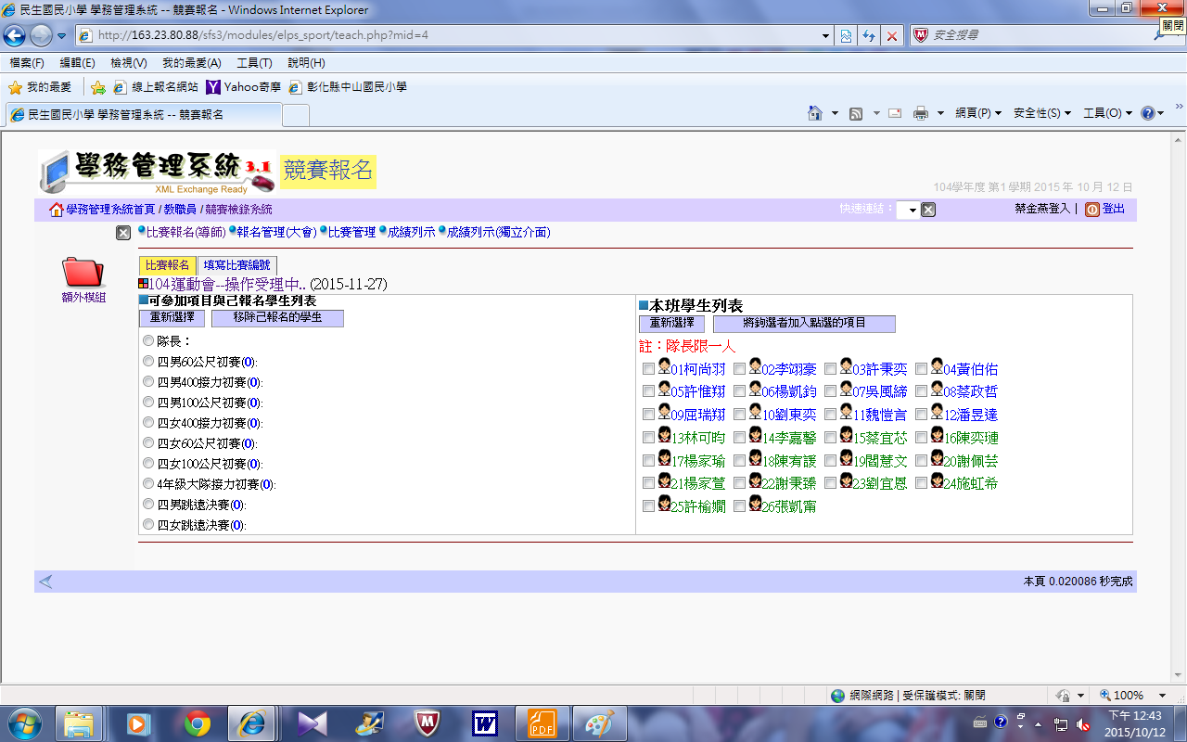
1
2
3
四、接力報名→(1)選擇要報名的項目→(2)選擇學生→(3)將鉤選者加入點選項目
400公尺接力鉤選4人。大隊接力請鉤選男8人女8人
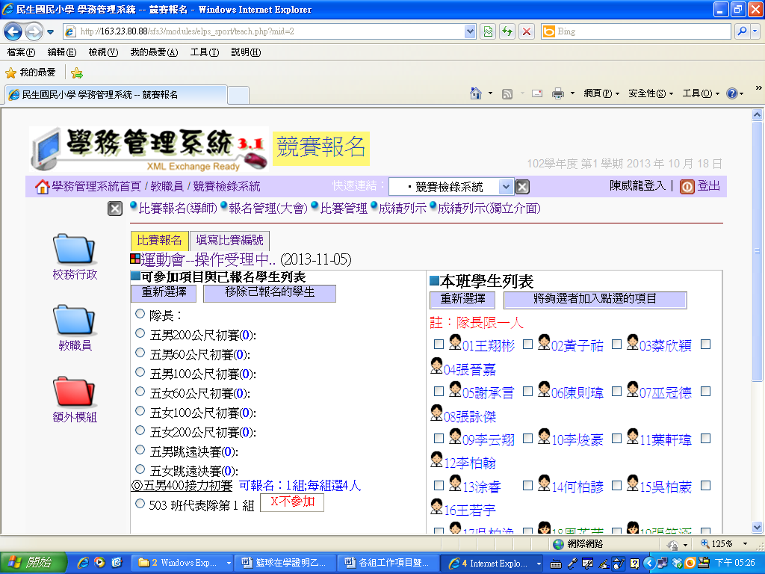＊請老師勿填寫比賽編號，不然系統會鎖死。
＊請把握時間報名，11/4下午16：00截止。報名截止後系統會自動關閉。

五、報名完成。
※如有問題，請洽體育組-花素蘭組長 謝謝您！感恩！！

